Comunicato stampa

L’azienda di stampa giapponese Nabe Process Co., Ltd, migliora la propria efficienza con le lastre flessografiche Asahi Photoproducts AWP™
Il numero complessivo di fermi della macchina da stampa per interventi di pulizia delle lastre o di regolazione della qualità è stato notevolmente ridotto
Tokyo, Giappone e Bruxelles, Belgio, 6 dicembre 2021 Asahi Photoproducts, azienda all'avanguardia nello sviluppo di lastre flessografiche polimeriche, annuncia che Nabe Process Co., Ltd., un’importante azienda di stampa giapponese, ha testato le lastre flessografiche con lavaggio ad acqua Asahi AWP™ CleanPrint, confrontandole con le tradizionali lastre a solvente per misurare le differenze in termini di qualità e produttività. Le lastre AWP™, realizzate con CrystalCleanConnect, hanno registrato un miglioramento notevole in termini di qualità di stampa e produttività rispetto alla tradizionale lastra flessografica con sviluppo a solvente. CrystalCleanConnect è una nuovissima soluzione sviluppata congiuntamente da Asahi Photoproducts e da ESKO, in grado di automatizzare il processo di sviluppo lastre, portando i passaggi da 17 a 1, riducendo drasticamente la possibilità di errore.
Stando a Nabe Process Co., il test è stato realizzato usando lavori di produzione e tutti i tempi e i passaggi sono stati documentati con precisione. È stato evidente come le lastre Asahi AWP™ abbiano garantito un eccellente trasferimento dell’inchiostro, che ha contribuito a una qualità migliore complessiva e meno interruzioni della macchina da stampa per le operazioni di pulizia delle lastre e per risolvere altri problemi relativi alla qualità.
Il disegno scelto da Nabe Process Co., Ltd. per questo test presentava punti con alte luci. Per ottenere la qualità richiesta con lastre sviluppate a solvente, la macchina da stampa doveva essere fermata diverse volte durante la tiratura per evitare problemi come il riempimento d’inchiostro. Ciò non si è verificato con le lastre con lavaggio ad acqua Asahi AWP™ con tecnologia CleanPrint, sviluppata inizialmente da Asahi per migliorare il trasferimento dell’inchiostro dalla superficie della lastra al materiale stampato.
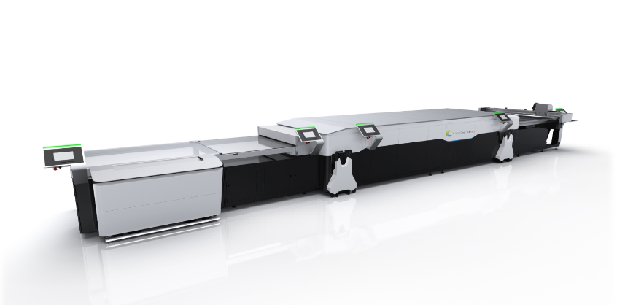
Yasuo Naka, direttore generale della divisione flessografia di Nabe Process Co., Ltd., ha dichiarato: “con questo risultato abbiamo potuto confermare il fatto di poter offrire prodotti stampati più stabili e di qualità superiore ai nostri clienti grazie alle lastre con lavaggio ad acqua AWP™ di Asahi. Con la tradizionale lastra a solvente abbiamo registrato maggiori difficoltà durante il processo di stampa a causa di errori di registro. Con le lastre Asahi AWP™ il problema viene risolto e la produttività migliora notevolmente. Siamo molto soddisfatti delle prestazioni delle lastre AWP™. Inoltre, nella primavera del 2021, abbiamo installato CrystalCleanConnect, un dispositivo completamente automatico per la produzione di lastre sviluppato congiuntamente da Asahi e da ESKO. Questa soluzione ha migliorato qualità e produttività complessive, perché permette di avere più rapidamente le lastre pronte per la macchina da stampa, richiedendo meno tempo da parte dell’operatore e con meno possibilità di errori. In base a questi risultati, stiamo sostituendo tutte le nostre lastre flessografiche con le lastre CleanPrint con lavaggio ad acqua Asahi AWP™ e sappiamo che i nostri clienti saranno più soddisfatti che mai della qualità che offriremo loro."

CrystalCleanConnect, la prima soluzione per la produzione di lastre flessografiche completamente automatica sviluppata congiuntamente da Asahi Photoproducts e da ESKO

Yuzo Fujiki, Chief Technology Officer, Printing Solution Project, di Asahi Kasei Corporation, ha dichiarato: “è stato molto proficuo collaborare con Nabe Process a questo progetto con lo scopo di verificare le eccellenti prestazioni delle nostre lastre AWP™ con lavaggio ad acqua in termini di qualità e produttività. E siamo entusiasti che Nabe Process abbia scelto di avere un’efficienza ancora superiore con l’installazione del primo sistema CrystalCleanConnect al mondo, il primo dispositivo per la produzione di lastre con lavaggio ad acqua totalmente automatico del settore, sviluppato in collaborazione con ESKO. Mentre collaboriamo con aziende lungimiranti come Nabe Process, continueremo a lavorare per migliorare ancora la qualità di stampa e per mantenere al primo posto la sostenibilità”.
La lastra flessografica CleanPrint di Asahi offre un eccellente trasferimento dell’inchiostro dalla superficie della lastra al supporto, il che si traduce in meno residui di inchiostro sulla superficie della lastra durante e dopo la stampa rispetto alle lastre tradizionali a solvente, riducendo quindi notevolmente il numero di arresti della macchina da stampa per la pulizia delle lastre. Inoltre, il processo di produzione lastre è a base d’acqua, senza l’impiego di sostanze chimiche con rilascio di COV. Grazie alla soluzione CrystalCleanConnect, che fornisce lastre pronte al montaggio semplicemente premendo un pulsante, vengono ridotti sia i tempi di produzione delle lastre che di intervento della manodopera, così la stampa flessografica è più efficiente e conveniente.
Per ulteriori informazioni sulle lastre flessografiche con lavaggio ad acqua Asahi AWP™ CleanPrint, su CrystalCleanConnect e sugli altri prodotti e servizi di Asahi Photoproducts, visitare il sito www.asahi-photoproducts.com.
--FINE—

Profilo di Asahi Photoproducts
Asahi Photoproducts è stata fondata nel 1973 ed è una società sussidiaria di Asahi Kasei Corporation. Asahi Photoproducts è un’azienda leader nello sviluppo di lastre da stampa fotopolimeriche flessografiche. Mediante la creazione di soluzioni flessografiche di alta qualità e l'innovazione continua, l'azienda punta a creare un’armonia tra stampa e ambiente.
Segui Asahi Photoproducts su .
Per ulteriori informazioni visitare il sito www.asahi-photoproducts.com e
Monika Dürr  duomedia  monika.d@duomedia.com  +49 (0)6104 944895 | Dieter Niederstadt  Asahi Photoproducts Europe n.v. /s.a.  dieter.niederstadt@asahi-photoproducts.com  +49(0)2301 946743

